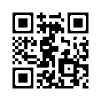

Das Morsealphabet

A | .- |  | N | -.
B | -... |  | O | ---
C | -.-. |  | P | .--.
D | -.. |  | Q | --.-
E | . |  | R | .-.
F | ..-. |  | S | ...
G | --. |  | T | -
H | .... |  | U | ..-
I | .. |  | V | ...-
J | .--- |  | W | .--
K | -.- |  | X | -..-
L | .-.. |  | Y | -.--
M | -- |  | Z | --..

